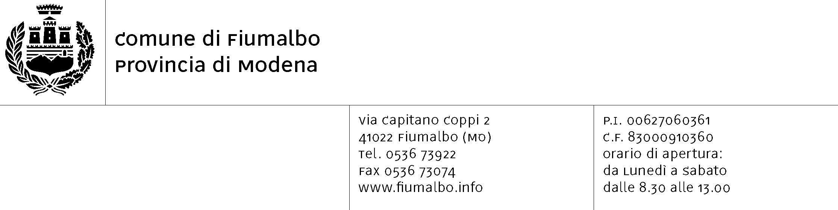

Al Responsabile della Prevenzione della Corruzione
e della Trasparenza del Comune di Fiumalbo
Via Capitano Coppi, n.2
41022 Fiumalbo

OGGETTO:RICHIESTA DI ACCESSO CIVICO SEMPLICE (art. 5, c. 1, D.Lgs. n. 33/2013)

Il/la sottoscritto/a cognome ________________________nome____________________________
nato/a _____________________ (prov.____) il _____________residente in __________________ (prov._____) via _______________n.____ cell.____________ tel.__________ fax _____________
e-mail__________________________________ pec _____________________________________

Considerata
[] l’omessa pubblicazione
ovvero
[] la pubblicazione parziale
del seguente documento /informazione/dato che in base alla normativa vigente non risulta
pubblicato sul sito del Comune di Fiumalbo (1)
….....................................................................................................................................
….....................................................................................................................................
CHIEDE
ai sensi e per gli effetti dell’art. 5, c. 1, D.Lgs. n. 33/2013, la pubblicazione di quanto richiesto e la comunicazione alla/al medesima/o dell’avvenuta pubblicazione, indicando il collegamento ipertestuale al dato/informazione oggetto dell’istanza.
Indirizzo per le comunicazioni:
________________________________________________________________________(2)
(Si allega copia del proprio documento d’identità)

_____________________
(luogo e data)
_______________________
(firma per esteso leggibile)

* Dati obbligatori
(1) Specificare il documento/informazione/dato di cui è stata omessa la pubblicazione obbligatoria; nel caso sia a conoscenza dell’istante, specificare la norma che impone la pubblicazione di quanto richiesto.
(2) Inserire l’indirizzo al quale si chiede venga inviato il riscontro alla presente istanza.
___________________________________________________________________________
Informativa sul trattamento dei dati personali forniti con la richiesta (Ai sensi dell’art. 13 del D.Lgs. 196/2003)

1. Finalità del trattamento
I dati personali verranno trattati dal Comune di Fiumalbo. per lo svolgimento delle proprie funzioni istituzionali in relazione al procedimento avviato.
2. Natura del conferimento
Il conferimento dei dati personali è obbligatorio, in quanto in mancanza di esso non sarà possibile dare inizio al procedimento menzionato in precedenza e provvedere all’emanazione del provvedimento conclusivo dello stesso.
3. Modalità del trattamento
In relazione alle finalità di cui sopra, il trattamento dei dati personali avverrà con modalità informatiche e manuali, in modo da garantire la riservatezza e la sicurezza degli stessi.
I dati non saranno diffusi, potranno essere eventualmente utilizzati in maniera anonima per la creazione di profili degli utenti del servizio.
4. Categorie di soggetti ai quali i dati personali possono essere comunicati o che possono venirne a conoscenza in qualità di Responsabili o Incaricati
Potranno venire a conoscenza dei dati personali i dipendenti e i collaboratori, anche esterni, del Titolare e i soggetti che forniscono servizi strumentali alle finalità di cui sopra (come, ad esempio, servizi tecnici). Tali soggetti agiranno in qualità di Responsabili o Incaricati del trattamento. I dati personali potranno essere comunicati ad altri soggetti pubblici e/o privati unicamente in forza di una disposizione di legge o di regolamento che lo preveda.
5. Diritti dell’interessato
All’interessato sono riconosciuti i diritti di cui all’art. 7, D. Lgs. n. 196/2003 e, in particolare, il diritto di accedere ai propri dati personali, di chiederne la rettifica, l’aggiornamento o la cancellazione se incompleti, erronei o raccolti in violazione di legge, l’opposizione al loro trattamento o la trasformazione in forma anonima. Per l’esercizio di tali diritti, l’interessato può rivolgersi al Responsabile del trattamento dei dati.
6. Titolare e Responsabili del trattamento
Il Titolare del trattamento dei dati è il Comune di Fiumalbo, con sede in Via Capitano Coppi, n.2

